An den Ministerpräsidenten des
Landes Niedersachsen
Herrn David McAllister
Planckstr. 2

30169 Hannover

Berlin, 31. Januar 2012

Sehr geehrter Herr Ministerpräsident,

mit großer Betroffenheit hat der Vorstand von Aktion Courage e.V. über unseren langjährigen Kooperationspartner Pro Asyl das Schicksal der Familie von Ahmed Siala, Gazale Salame und ihrer Kinder zur Kenntnis genommen. Der Verein Aktion Courage setzt sich gegen jede Form der Diskriminierung und für den Schutz und die Wahrnehmung der Rechte insbesondere von Kindern in der Gesellschaft ein.

Bei gleicher Rechtsgrundlage in den Bundesländern hat die zum Teil deutlich unterschiedlich gehandhabte Praxis der Abschiebung von Flüchtlingen immer wieder vom Gesetzgeber nicht intendierte tragische Familienschicksale zur Folge.

Deshalb bitten wir Sie und den Herrn Innenminister Schünemann eindringlich, jenseits der bestehenden Rechtslage aus humanitären Gründen den auf Länderebene vorhandenen Entscheidungsspielraum im Interesse der Familie und insbesondere der Kinder zu nutzen.

Wir sind der festen Überzeugung, dass Sie aufgrund der Werte und Positionen, für die Sie einstehen, ein offenes Ohr für das tragische Schicksal der Familie Siala und Salame haben.

Mit vorzüglicher Hochachtung
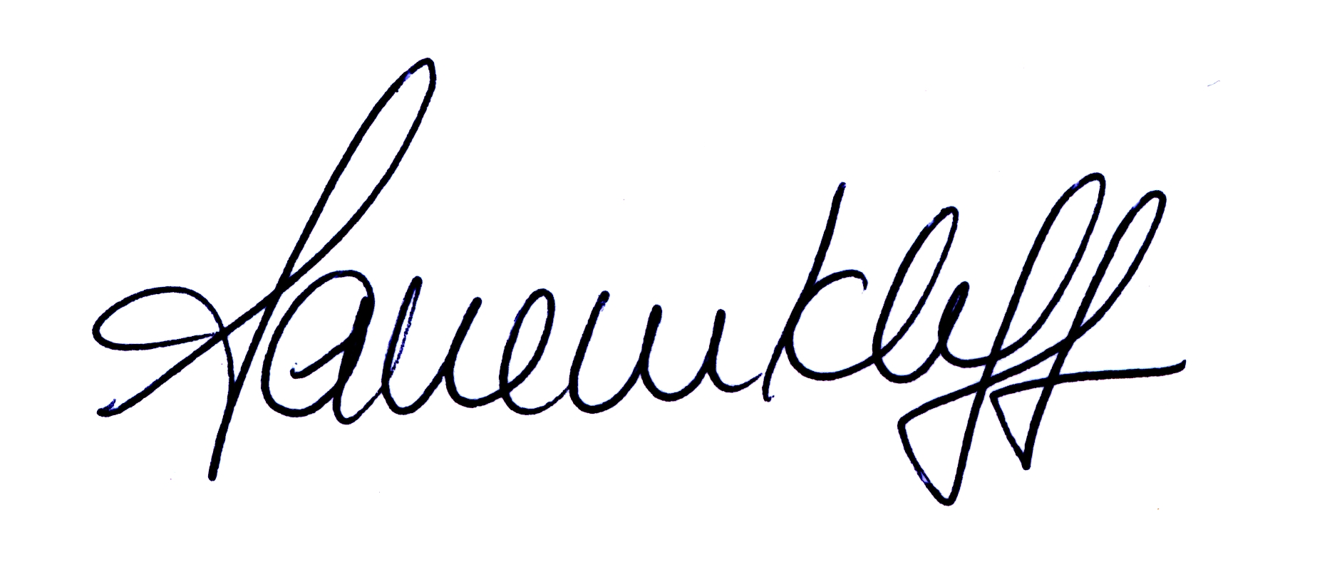
Sanem Kleff
Vorstandsvorsitzende

